**Conseil de maitres du 01 juin 2021**

|  |  |
| --- | --- |
| **Conseil des maitres** | |
| **Heures** | **12h15-13h30** |
| **Présents** | **Charlotte DECAMBRON, Louise-Hélène CATTET, Florence HOURNE, Mélanie LAUPIN, Amandine DUBOIS, Alexandra BOUREL, , Mary LABBE** |
| **Absents** |  |
| **Excusés** | **Magali DUMAINE, Guilaine SERRAILLE** |
| **Président de séance** | **Charlotte DECAMBRON** |
| **Secrétaire de séance** |  |

**ORDRE DU JOUR**

* **Validation du plan de formation**
* **Validation structure et enseignant sur les classes**
* **Temps périscolaire : se positionner sur les cartes à jouer**
* **Commandes**
* **Autres : Conseil d’école à préparer, collège…**

1. Plan de formation

Le premier jet du plan de formation a été validé. Nous avons précisé le domaine de compétences en français pour la partie concernant la création d’outils collectifs afin que la formation soit plus précise.

Le plan de formation a été envoyé à l’Inspection.

1. Structure de l’école

La structure de l’école est validée et a fait l’objet de quelques réajustements (déménagement de deux futurs CE2 et d’un futur CM2 - 1 futur CP est susceptible de déménager également). Elle est encore sujet aux inscriptions de l’été ou de dernière minute. La distribution des prochains logements laisse penser qu’il y aura de nombreuses arrivées en cours d’année et l’année va commencer avec de gros effectifs.

A ce jour : 36 CP / 36 CE1 / 34 CE2 / 33 CM1 / 33 CM2. Chaque enseignante est d’accord pour rester sur le même niveau que cette année. Il faudra être attentif les années suivantes aux CM1 et/ou aux enseignantes qui sont sur des doubles niveau.

**CP** : 25 – **CP/CE1** : 23 (12 + 11) – **CE1 :** 25 – **CE2**: 26 – **CE2/CM1** : 23 (8 + 15) – **CM1/CM2** : 24 (18 + 6) – **CM2** : 27

1. Jeux sur le temps périscolaire / temps scolaire

Suite à la demande de l’équipe du périscolaire, il a été décidé que les jeux de cartes (Pokémon, foot…) seront interdits à l’école tant sur le temps scolaire que sur celui périscolaire (mail envoyé aux parents). Cela solutionne les conflits que ces jeux peuvent générer ainsi que la vigilance que nous aurions dû porter sur de nouvelles cartes très orientées (cf blog). D’autre part, la levée progressive du protocole sanitaire nous permet de ressortir les jeux de cour (cordes à sauter, ballons, ping pong…). Un futur planning doit être fait notamment pour le groupe de la classe des CE1, CE2 /CM1 et CE2.

1. Commandes

Le budget pour l’année scolaire 2021-2022 est le suivant :

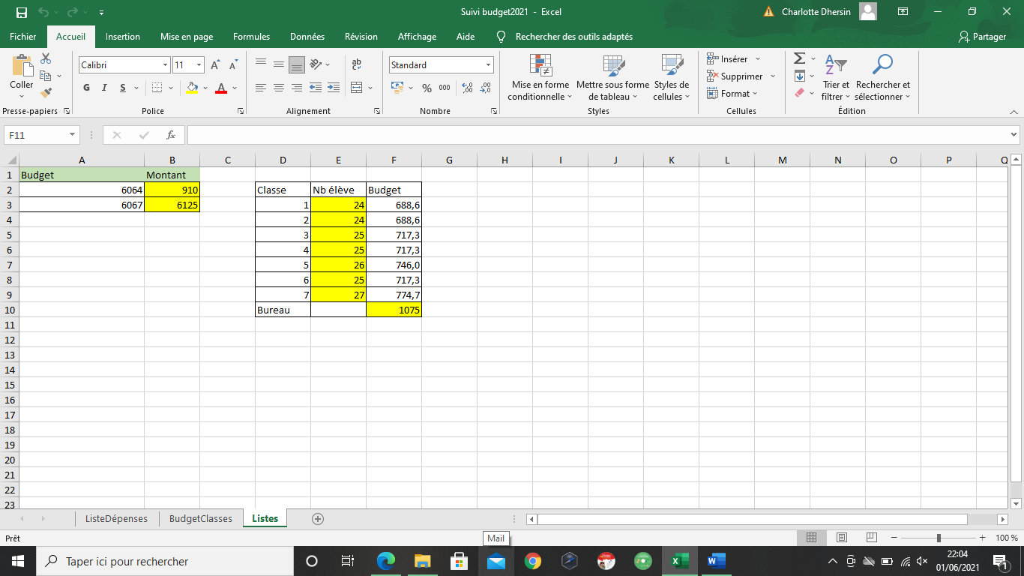

Il a été calculé en fonction du nombre d’élèves par classe. Un élève supplémentaire a été compté pour les doubles niveau.

25 euros par classe ont été déduits et ont été placé dans « Bureau » afin de commander un carton de papier par classe supplémentaire. Il s’ajoutera au papier qui se commande avec l’enveloppe 6964 de 910 euros.

Le tableau pour les arts visuels est à compléter afin que l’on puisse également faire les commandes. L’argent qui est attribué au « Bureau » permet de couvrir les frais liés au matériel pour la direction (enveloppes, cartouches d’encre EPSON, piles, pochettes, encreur, etc.).

1. Autres

Amandine sera en équipe éducative les mardis 8 et 15 juin à 10H. Ses élèves seront dans la cour. A sa demande et avec l’accord des collègues, ils resteront dans la cour (petite cour) avec le groupe de Louise-Hélène et d’Alexandra afin d’éviter de les laisser dans la classe avec une AESH.

Le conseil d’école sera fait en présentiel. Il aura lieu vendredi 18 juin à 18h.

Les journées portes-ouvertes aux familles sont à organiser. Prévoir un temps de concertation sur le sujet.

Prochain temps de concertation : à définir